Aluna: Ketllen Nunes de Oliveira
Disciplina: Avaliação da Qualidade de Uso de Sistemas
PUCRio Especialização em UX e IHM

Relatório de Avaliação da Qualidade de Uso de Sistemas

Avaliação Heurística (Método de Inspeção)
Sistema avaliado: Vakinha.com.br
Tarefa: Identificar vakinhas sobre causa ambiental nos estados de Santa Catarina e Rio Grande do Sul.

Descrição da tarefa
Identificar todas as vakinhas disponíveis relacionadas a causas ambientais (sustentabilidade, preservação e restauração da natureza) localizadas nos estados de Santa Catarina (SC) e Rio Grande do Sul (RS), utilizando os mecanismos de busca e filtragem da plataforma Vakinha.com.br.

1.1 Preparação da Avaliação

Escopo da Avaliação
Objetivos:
- Identificar problemas de usabilidade na plataforma Vakinha.com.br relacionados à busca e filtragem de campanhas ambientais.
- Avaliar se a interface permite que o usuário atinja seu objetivo de forma clara, eficiente e intuitiva.
- Propor recomendações de melhoria com base nas heurísticas de Nielsen.

Escopo
Plataforma: Website Vakinha.com.br
Funcionalidades avaliadas:
  - Campo de busca
  - Filtros (localização)
  - Listagem de resultados
  - Feedback do sistema
- Método: Avaliação heurística com base nas 10 heurísticas de Nielsen
Perfil dos Usuários: Usuários com interesse em causas sociais e ambientais, com as seguintes características:
- Adultos entre 20 e 40 anos;
- Familiaridade básica a intermediária com navegação web;
- Interesse em sustentabilidade, preservação ambiental e projetos locais;
- Objetivo claro de encontrar campanhas por tema + localização;
- Não necessariamente usuários frequentes da plataforma.
Essas características influenciam diretamente a expectativa de:
- Busca flexível e tolerante a termos variados;
- Filtros funcionais e intuitivos;
- Feedback claro quando não há resultados.

1.2 Execução da inspeção
A inspeção foi realizada seguindo a estratégia por tela, analisando cada etapa da tarefa de acordo com as heurísticas de Nielsen.

1.2.1 Tarefa: Identificar vakinhas ambientais em SC e RS

Tela 1 – Página inicial da Vakinha

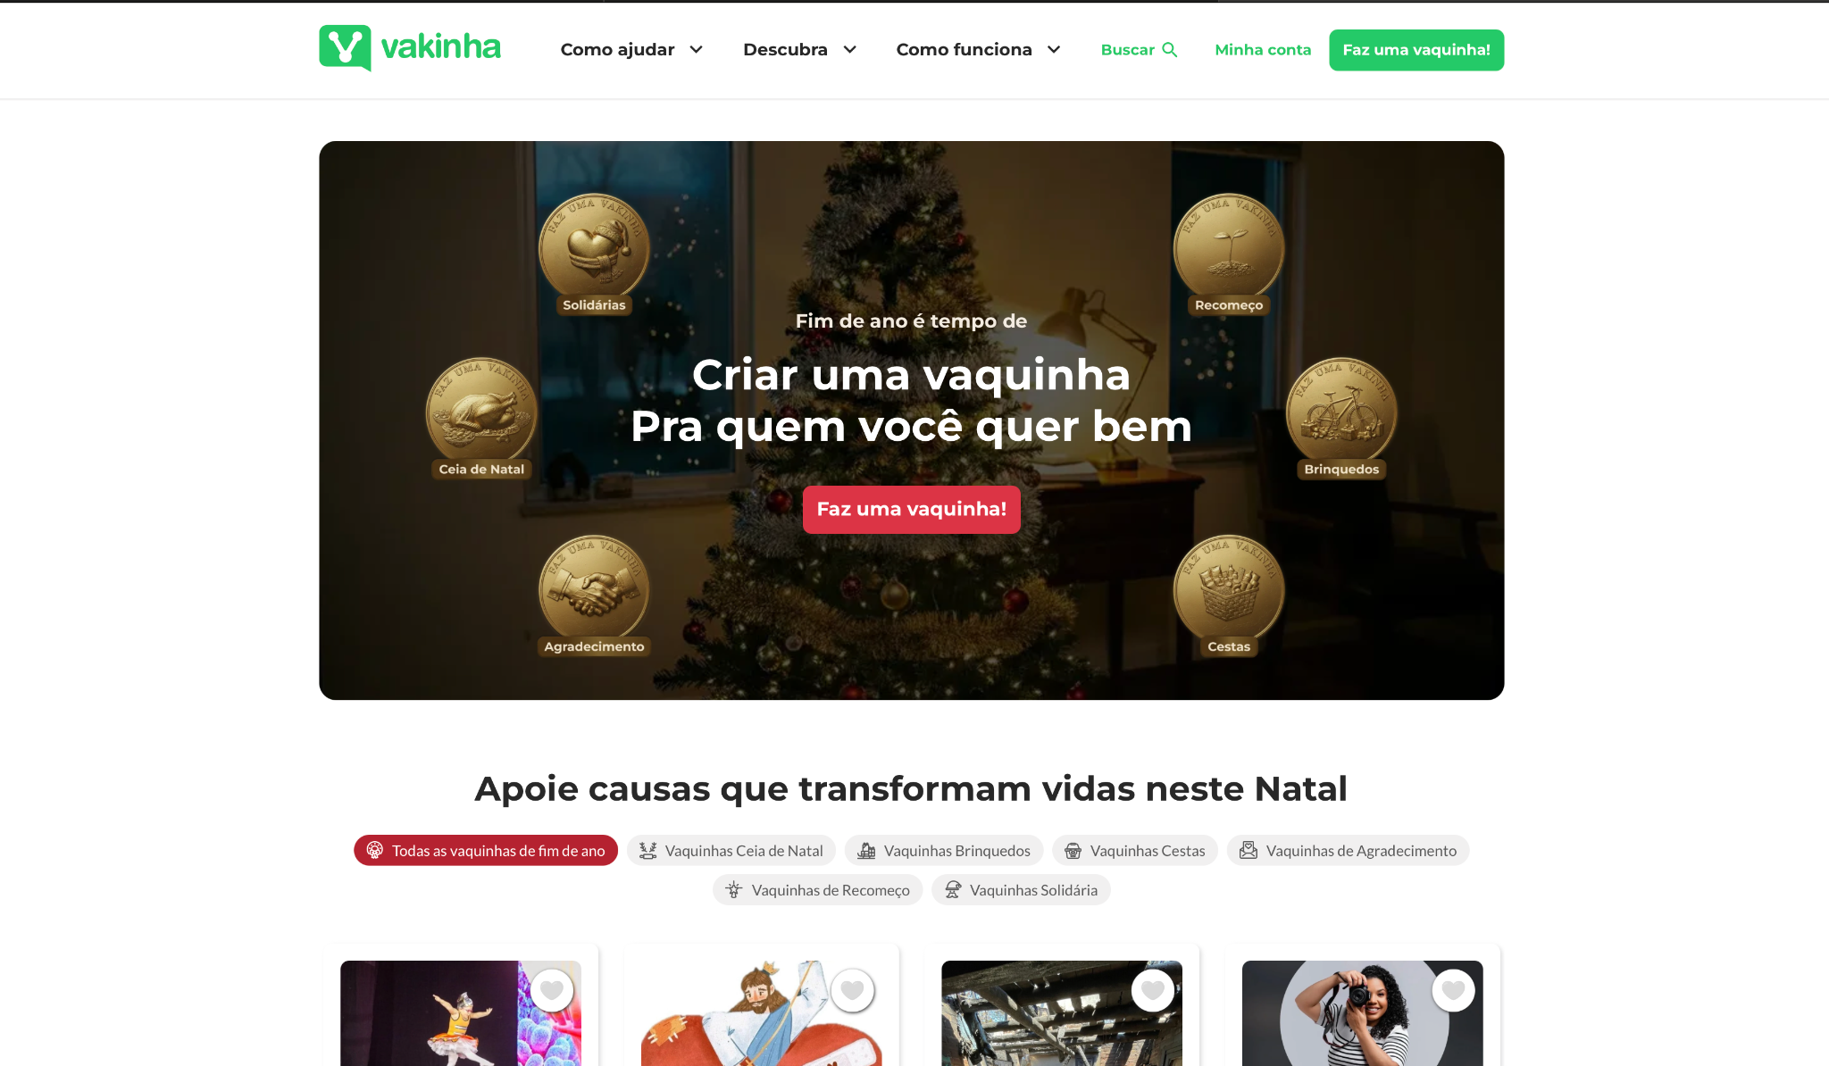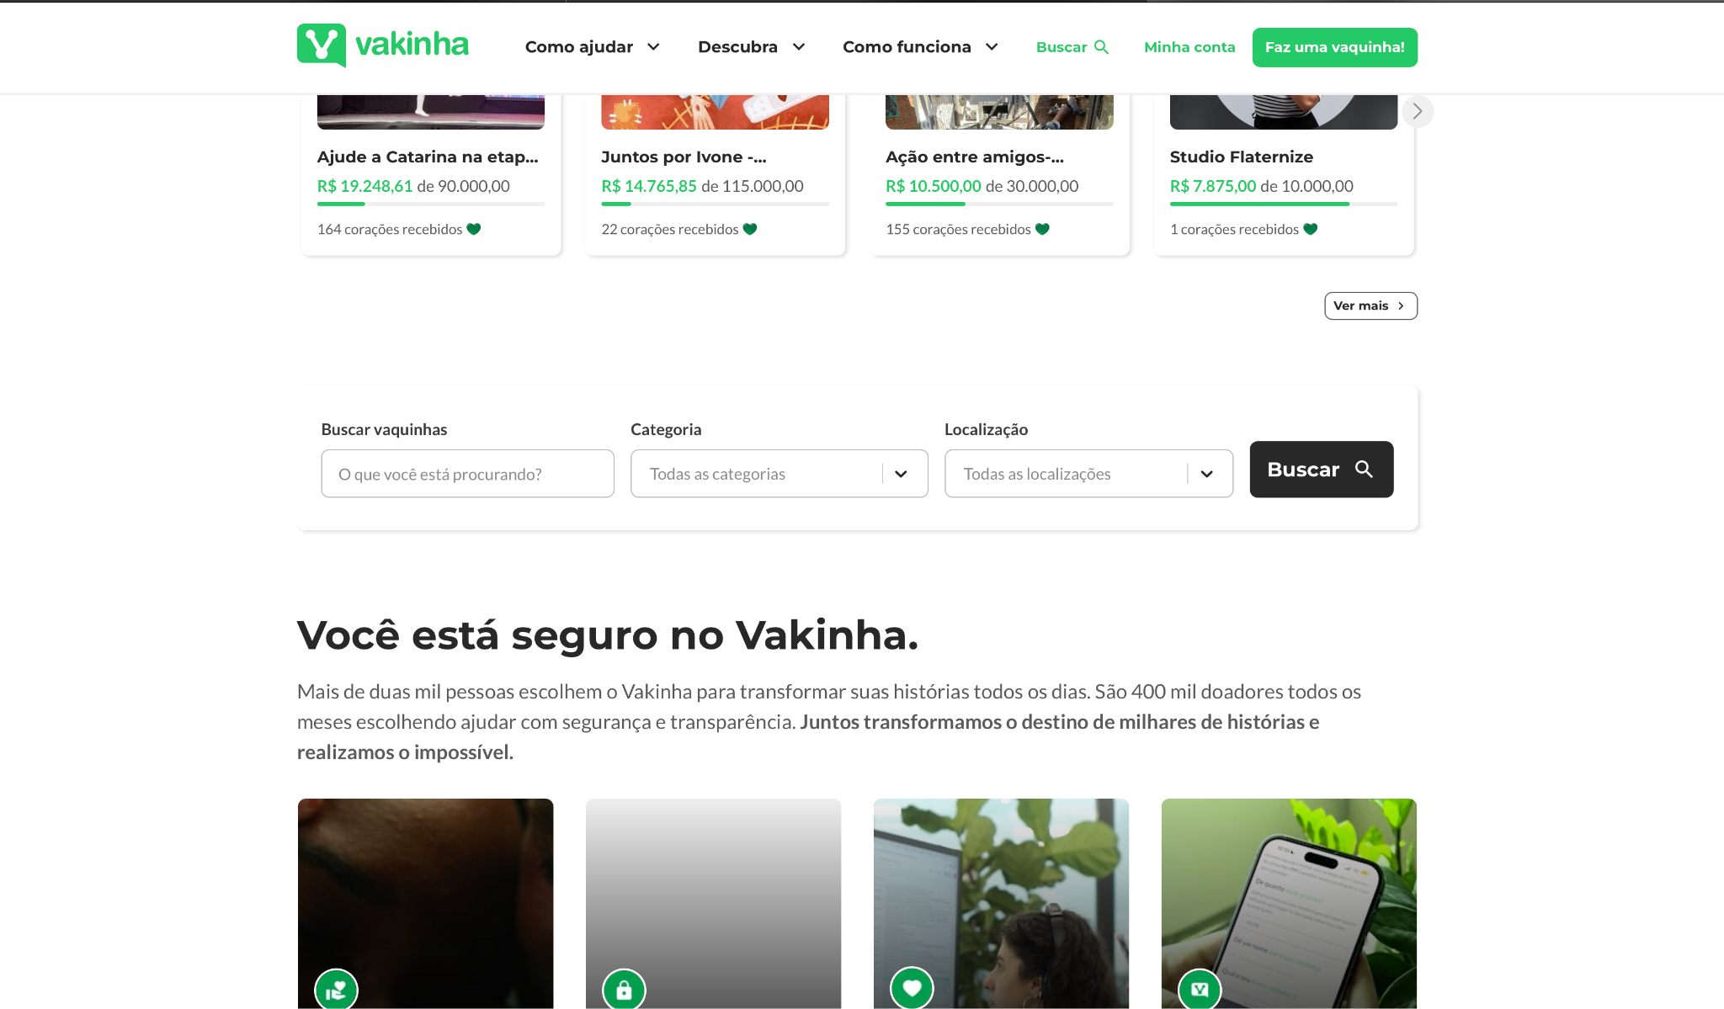

Descrição: Página inicial com campo de busca em destaque.
Heurísticas avaliadas:
- ✅ Visibilidade do status do sistema. O campo de busca é claramente visível.
- ❌ Correspondência entre o sistema e o mundo real. Não fica claro quais tipos de termos o sistema reconhece (causas, categorias, palavras-chave livres).
- ❌ Ajuda e documentação. Não há exemplos ou dicas de busca (ex: “Busque por causas como saúde, meio ambiente, educação”).
Problemas identificados:
- Falta de orientação sobre como realizar buscas eficazes.
Local: Campo de busca da página inicial.
Heurística violada:
- Correspondência entre o sistema e o mundo real;
- Ajuda e documentação.
Severidade: Média
Justificativa: O usuário consegue usar o campo, mas tende a formular buscas que não retornam resultados, gerando frustração.
Recomendação:
- Inserir texto de ajuda no placeholder do campo de busca;
- Exibir exemplos de termos aceitos.

Tela 2 – Resultados da busca por “causas ambientais”
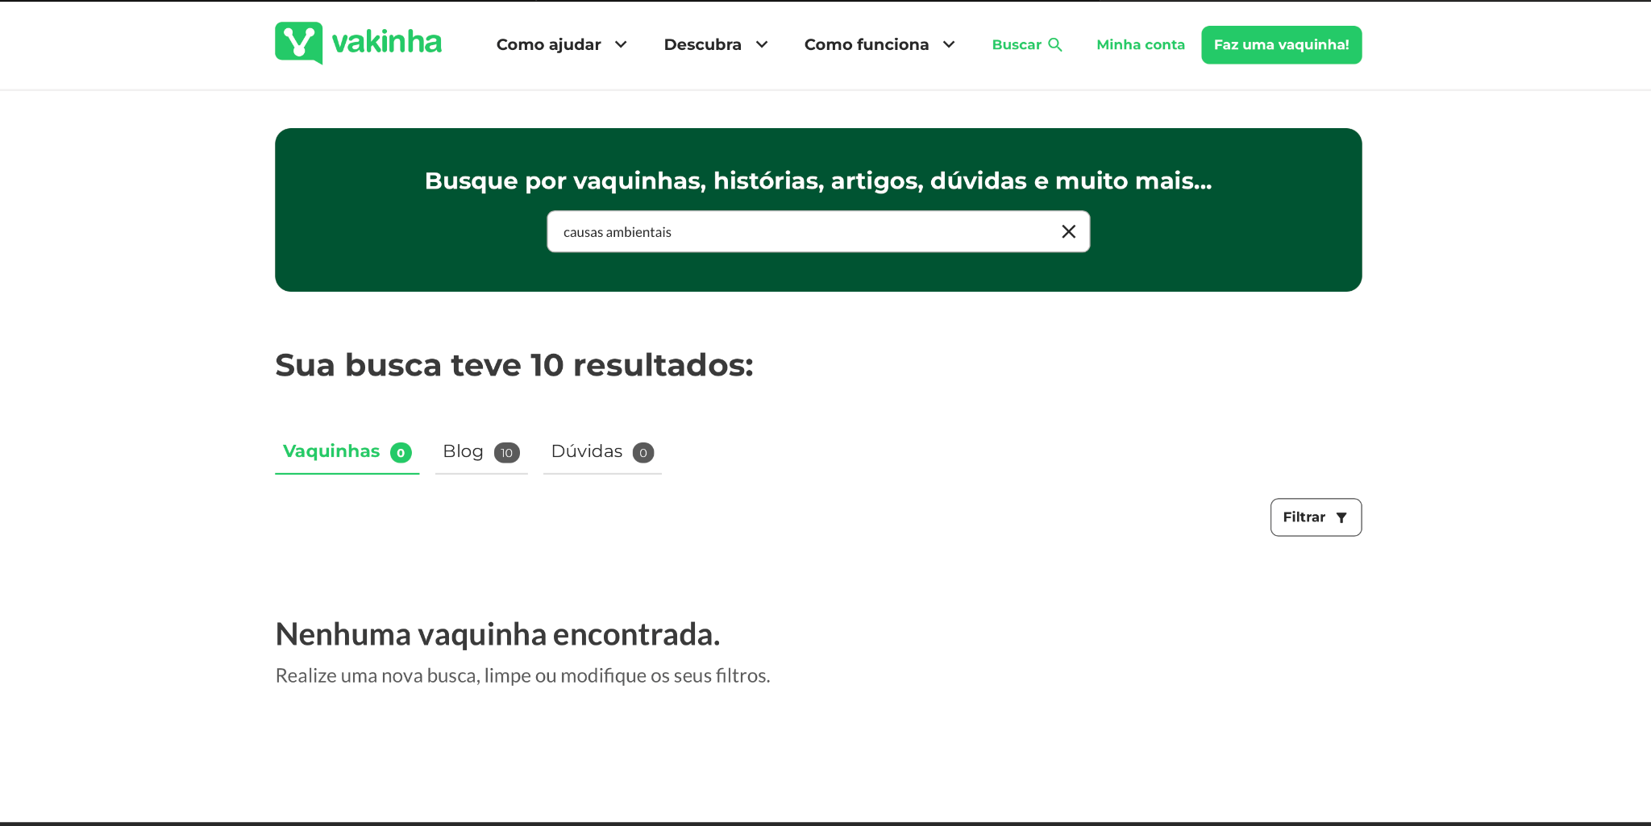
Descrição: Busca realizada sem retorno de resultados.

Heurísticas avaliadas:
- ❌ Visibilidade do status do sistem. O sistema apenas informa que não há resultados, sem explicar o motivo.
- ❌ Flexibilidade e eficiência de uso. A busca não reconhece variações semânticas do termo.
- ❌ Prevenção de erros. O sistema não sugere alternativas.
Problemas identificados:
- Busca excessivamente rígida;
- Ausência de sugestões automáticas ou termos relacionados.
Local: Página de resultados da busca.
Heurística violada:
- Flexibilidade e eficiência de uso;
- Visibilidade do status do sistema.
Severidade: Alta
Justificativa: Impede o usuário de avançar na tarefa e pode levá-lo a abandonar o sistema.
Recomendação:
- Implementar busca semântica;
- Exibir sugestões como: “Você quis dizer sustentabilidade, meio ambiente, natureza?”

Tela 3 – Nova busca por “sustentabilidade”
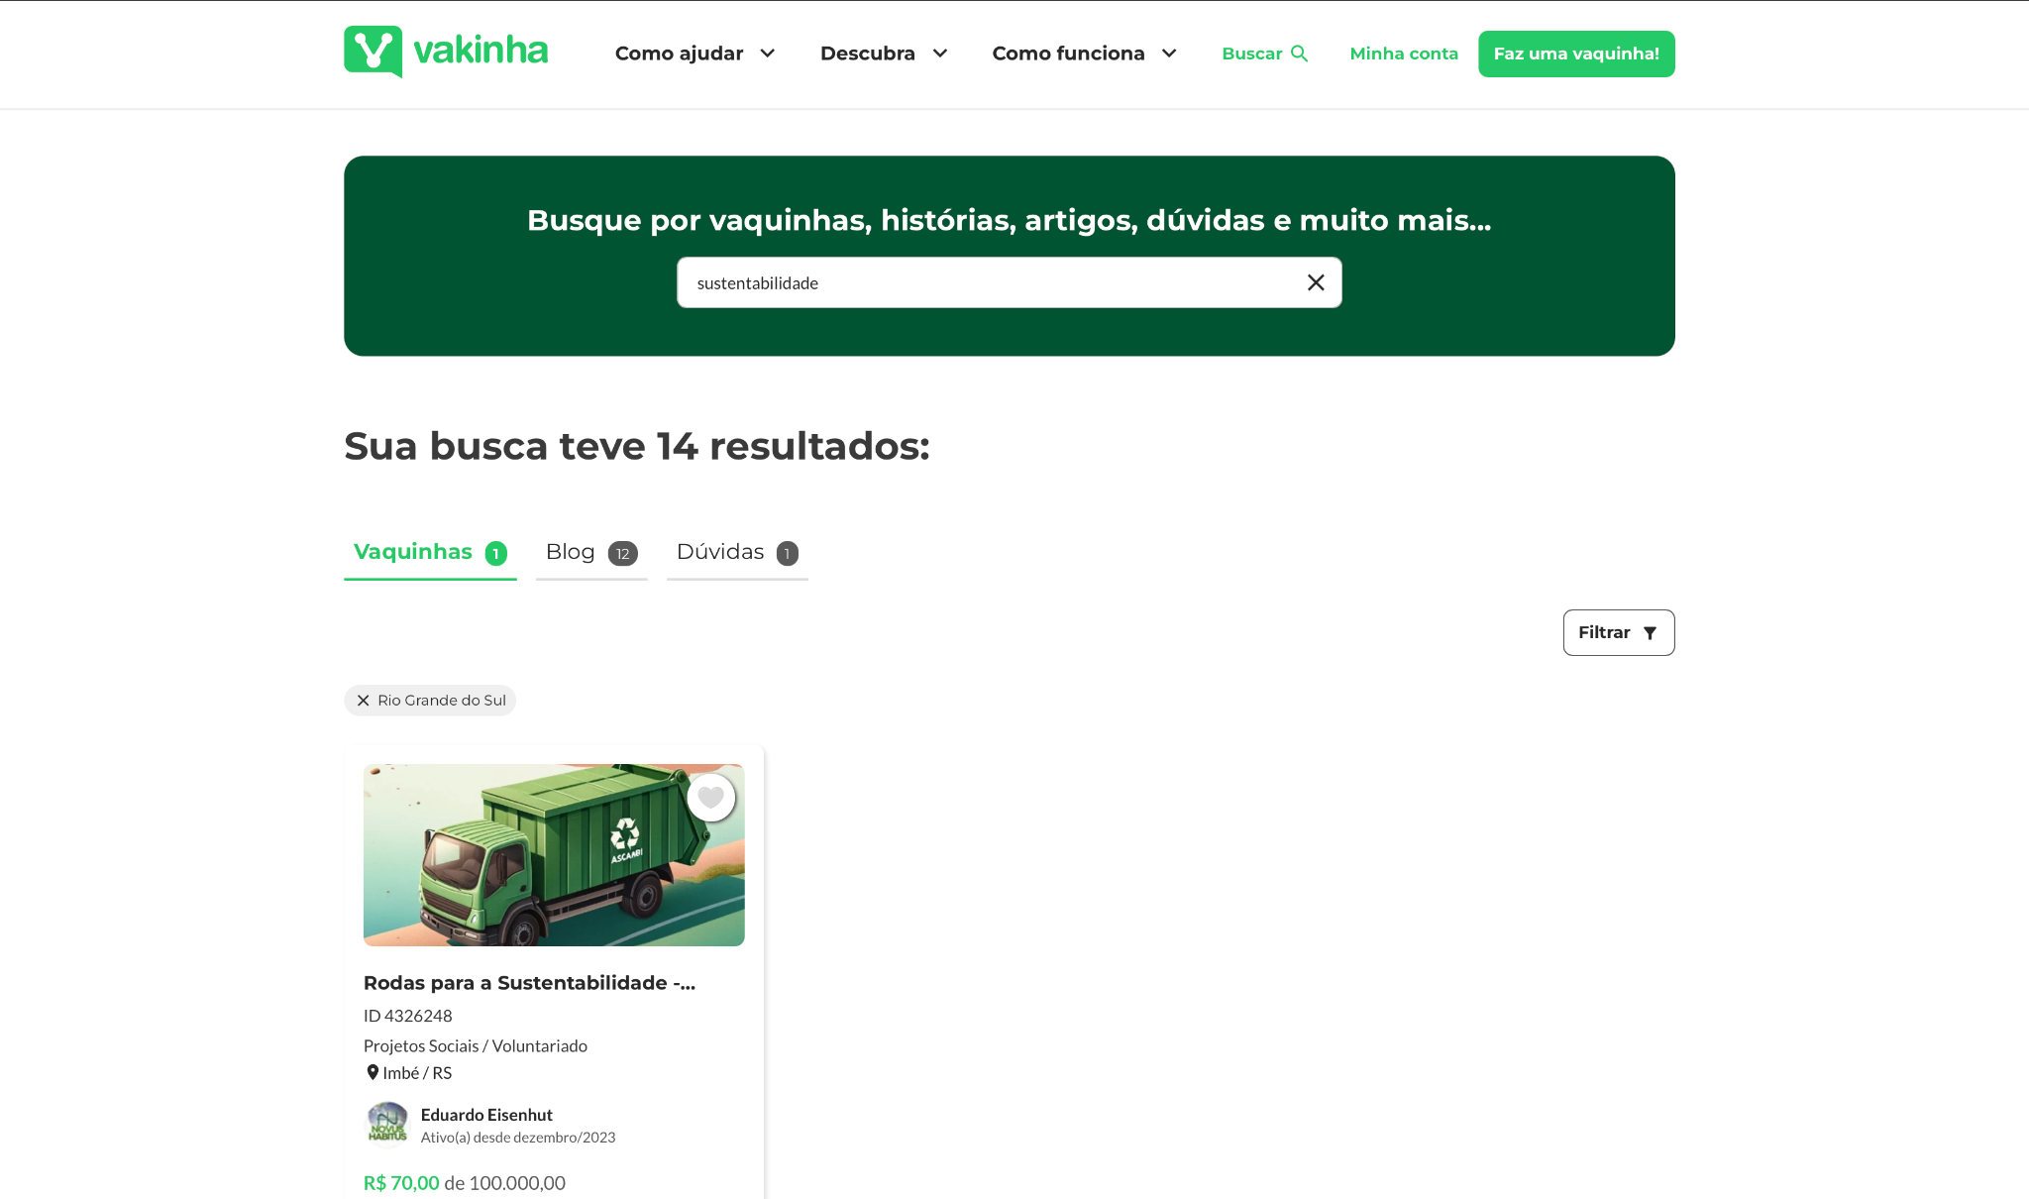
Descrição: A busca retorna alguns resultados, porém não é claro se todos são relacionados à causa ambiental. No campo de busca principal não existe filtragem, é preciso procurar a localização em uma lista dentro do filtro.

Heurísticas avaliadas:
- ❌ Consistência e padrões. Não existe uma categoria explícita de “Causa ambiental”.
- ❌ Reconhecimento em vez de memorização. O usuário precisa interpretar manualmente cada resultado.
Problemas identificados:
- Falta de categorização clara das vakinhas;
- Dependência excessiva de palavras-chave no título.
Local: Lista de resultados.
Heurística violada:
- Consistência e padrões;
- Reconhecimento em vez de memorização.
Severidade: Média
Recomendação:
- Criar categorias oficiais (ex: Meio Ambiente);
- Permitir filtro por causa.

Tela 4 – Uso do filtro de localização
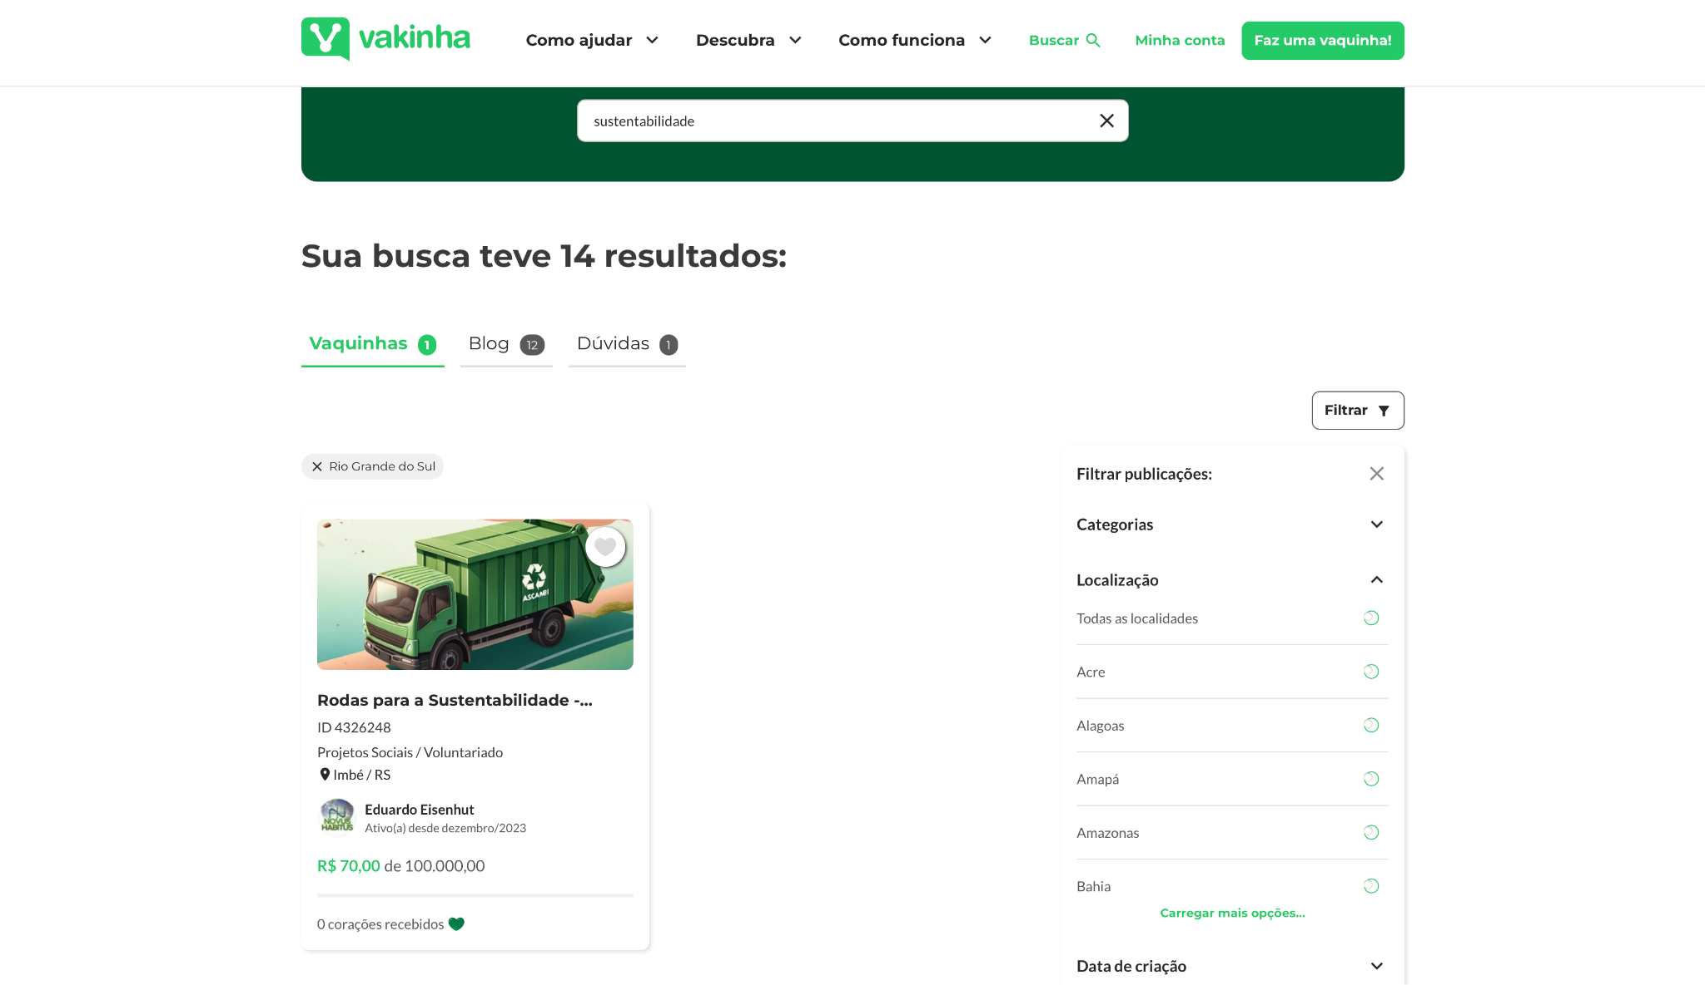
Descrição: O filtro de localização não funciona como um campo de busca textual, contrariando a expectativa do usuário.

Heurísticas avaliadas:
- ❌ Correspondência entre o sistema e o mundo real. O comportamento do filtro não é previsível.
- ❌ Controle e liberdade do usuário. Não fica claro como desfazer ou ajustar o filtro.
Problemas identificados:
- Filtro de localização pouco intuitivo;
- Falta de feedback sobre o funcionamento do filtro.
Local: Filtro lateral ou superior de localização.
Heurística violada:
- Correspondência entre o sistema e o mundo real;
- Controle e liberdade do usuário.
Severidade: Alta
Recomendação:
- Padronizar o comportamento do filtro com o campo de busca;
- Indicar claramente como o filtro funciona e quais locais estão ativos.

1.3 Apresentação de resultados

Análise geral das tarefas
A análise das telas revela que a tarefa não é bem suportada pela interface atual, principalmente para usuários que buscam campanhas por tema específico + localização geográfica.
As heurísticas mais frequentemente violadas foram:
- Correspondência entre o sistema e o mundo real;
- Flexibilidade e eficiência de uso;
- Visibilidade do status do sistema;
- Consistência e padrões.

Principais problemas encontrados
- Busca textual rígida e pouco inteligente;
- Ausência de categorias claras por causa;
- Filtros com comportamento pouco previsível;
- Falta de feedback e sugestões quando não há resultados.

Apreciação geral da qualidade de uso
Apesar de a Vakinha ser funcional para navegação geral, a qualidade de uso para atingir o objetivo proposto é baixa. O sistema exige tentativa e erro, interpretação manual dos resultados e adaptação do usuário às limitações da interface.

Priorização dos problemas
- Busca rígida sem sugestões (Alta prioridade): Impacta diretamente a realização da tarefa.
- Filtro de localização confuso (Alta prioridade): Gera erro de interpretação e frustração.
- Ausência de categorias ambientais (Média prioridade): Dificulta o reconhecimento dos resultados.
- Falta de orientação ao usuário (Média prioridade): Prejudica usuários iniciantes.

Conclusão: Para melhorar a experiência do usuário, a Vakinha deve investir em busca semântica, categorização por causa e filtros mais claros, tornando a descoberta de campanhas ambientais regionais mais eficiente e intuitiva.

2. Teste de Usabilidade: Método por Observação de Uso
Website avaliado: vakinha.com
Escopo: busca e filtragem de vaquinhas relacionadas à sustentabilidade e causas ambientais nos estados do RS e SC.

2.1. Preparação da Avaliação

2.1.1 Objetivos do Teste
Com base em uma inspeção prévia do site (avaliação heurística), foram identificados indícios de dificuldades relacionadas à busca, filtragem e localização de campanhas específicas por causa e região.
Objetivos do teste de usabilidade:
- Verificar se usuários conseguem encontrar vaquinhas de sustentabilidade/causas ambientais;
- Avaliar se os usuários conseguem identificar vaquinhas localizadas no Rio Grande do Sul e Santa Catarina;
- Identificar dificuldades de navegação, compreensão de rótulos, filtros e resultados;
- Avaliar a satisfação geral dos usuários ao executar a tarefa.

2.1.2 Perfil dos Usuários
- Idade: 20 a 35 anos
- Escolaridade: Ensino superior em andamento ou completo
- Experiência digital: usuários frequentes de internet
- Familiaridade com vaquinhas online: baixa a moderada
- Interesse em causas sociais e ambientais

2.1.3 Tarefa a ser Realizada
Tarefa principal:
“Encontre no site vakinha.com ao menos uma vaquinha relacionada à sustentabilidade ou causa ambiental localizada no Rio Grande do Sul ou Santa Catarina.”

2.1.4 Local de Realização do Teste
- Ambiente: Escritório
- Modalidade: Presencial
- Dispositivo: Notebook com navegador Google Chrome
- Duração média por participante: 20 a 25 minutos

2.1.5 Dados Coletados
- Tempo para completar a tarefa
- Número de cliques
- Caminhos percorridos
- Dificuldades observadas
- Comentários espontâneos dos usuários
- Respostas ao questionário pré-teste e pós-teste

2.1.6 Material de Coleta de Dados
Questionário Pré-teste (resumo):
- Idade
- Frequência de uso da internet
- Já utilizou o site Vakinha antes? (Sim/Não)
- Interesse por causas ambientais (baixo/médio/alto)

Registro de Observação:
- Ações realizadas
- Erros cometidos
- Dúvidas expressas
- Tempo de execução
Questionário Pós-teste (resumo):
- Grau de dificuldade da tarefa (1 a 5)
- Facilidade de navegação (1 a 5)
- Clareza dos filtros e resultados
- Satisfação geral
- Comentários livres

2.1.7 Termo de Consentimento Livre e Esclarecido (TCLE)
Foi apresentado aos participantes um TCLE, contendo:
- Objetivo do teste
- Garantia de anonimato
- Uso acadêmico dos dados
- Consentimento para observação e registro
Todos os participantes assinaram o TCLE antes do início da avaliação.

2.1.8 Teste Piloto
Participante do teste piloto:
- Perfil semelhante ao público-alvo, 24 anos.
- Nunca havia usado o site Vakinha
Principais resultados do piloto:
- Usuário tentou usar filtros por estado, mas não encontrou essa opção claramente;
- Confusão entre categorias (“Meio Ambiente”, “ONGs”, “Outros”);
- Tempo excessivo para concluir a tarefa (mais de 10 minutos).
Ajustes realizados após o piloto:
- Reformulação da descrição da tarefa, deixando claro que o usuário poderia usar busca por palavras-chave;
- Inclusão de um roteiro de observação mais detalhado;
- Ajuste no questionário pós-teste para explorar melhor a percepção sobre filtros.

2.2. Execução do Teste de Usabilidade

Participante 1
- Idade: 22 anos
- Experiência com o site: nunca utilizou
Observações:
- Utilizou diretamente a barra de busca;
- Digitou termos como “sustentabilidade RS” e “meio ambiente Santa Catarina”;
- Demonstrou dificuldade para identificar a localização das vaquinhas;
- Comentou que “esperava um filtro por estado”.
Tempo de tarefa: 7 minutos
Resultado: Encontrou uma vaquinha ambiental, mas sem certeza clara da localização.

Participante 2
- Idade: 30 anos
- Experiência com o site: já havia utilizado uma vez
Observações:
- Navegou por categorias antes de usar a busca;
- Teve dificuldade em entender quais categorias estavam relacionadas a causas ambientais;
- Encontrou uma vaquinha ambiental após vários cliques;
- Localização só foi identificada ao abrir a página da campanha.
Tempo de tarefa: 9 minutos
Resultado: Concluiu a tarefa, mas com frustração visível.

Questionário Pós-teste (Resumo)
Critério | Participante 1 | Participante 2
Dificuldade da tarefa | Média | Alta
Facilidade de navegação | Média | Baixa
Clareza dos filtros | Baixa | Baixa
Satisfação geral | Regular | Regular

2.3. Análise e Apresentação dos Resultados

Problemas Identificados
- Dificuldade para encontrar filtros por localização (estado/cidade)
- Categorias pouco claras para causas ambientais
- Localização das vaquinhas não visível nos resultados de busca
- Excesso de cliques para confirmar informações básicas
- Busca depende muito de palavras-chave específicas

Recomendações de Solução
Problema | Recomendação
Dificuldade para localizar filtro por estado | Reposicionar os filtros para o campo de busca principal da página
Categorias confusas | Criar categoria específica “Meio Ambiente e Sustentabilidade”
Localização pouco visível | Exibir estado/cidade nos cards de resultado
Muitos cliques | Melhorar escaneabilidade da lista
Busca limitada | Sugestões automáticas e tags

Descrição dos Passos da Avaliação
- Definição de objetivos e tarefas
- Elaboração do TCLE e questionários
- Realização do teste piloto
- Ajustes no material
- Execução do teste com dois participantes
- Observação direta do uso
- Aplicação do questionário pós-teste
- Análise dos dados e elaboração das recomendações

